Java Básico

Anatomia das classes

A escrita de códigos de um programa é feito através da composição de palavras pré-definidas pela linguagem com as expressões que utilizamos para determinar o nome do nossos arquivos, classes, atributos e métodos.

É recomendado que nos projetos, toda a implementação seja escrita em inglês.

public class myClass{}

- 99% das classes se iniciarão com public class;
- Toda classe precisa de um nome;
- Todo o conteúdo fica dentro do copro {}.

public class myClass{
public static void main (String[] args){

}
}

- Dentro de uma aplicação, recomenda-se que somente uma classe possua o método main, responsável por rodar todo o programa;

Nomeclatura

- Arquivo .java: Todo arquivo .java deve começar com letra MAIÚSCULA. Se a palavra for composta, a segunda palavra deve também ser maiúscula, exemplo:
Calculadora.java, CalculadoraCientifica.java
- Nome da classe no arquivo: A classe deve possuir o mesmo nome do arquivo.java, exemplo:
// arquivo CalculadoraCientifica.java

public class CalculadoraCientifica {

}

Nome da variável

- Deve ser escrita com letra minúscula, e caso tenha uma outra palavra, essa segunda palavra deverá ser inicializada com letra maiúscula.
- Deve obrigatoriamente se iniciar por uma letra (preferencialmente), _ ou $, jamais com número
- Deve iniciar com uma letra minúscula (boa prática – ver abaixo)
- Não pode conter espaços
- Não podemos usar palavras-chave da linguagem
- O nome deve ser único dentro de um escopo
- Deve conter apenas letras, _ (underline), $ ou os números de 0 a 9

Declarando variáveis e métodos
variável: Tipo nomeBemDefinido = Atribuição

método: TipoRetorno nomeObjetivoNoInifiniritivo Parametro(s)
ex: int somar (int numeroUm, int numeroDois){}

POO

classes: Toda a estrutura de código, na linguagem Java é distribuído em arquivos, com extensão .java denominados de classe.

Identificador, Características e Comportamentos.
- Classe (class): A estrutura e/ou representação que direciona a criação dos objetos de mesmo tipo.
- Identificador (identity): Propósito existencial aos objetos que serão criados.
- Características (states): Também conhecido como atributos ou propriedades, é toda informação que representa o estado do objeto.
- Comportamentos (behavior): Também conhecido como ações ou métodos, é toda parte comportamental que um objeto dispõe.
- Instanciar (new): É o ato de criar um objeto a partir de estrutura, definida em uma classe.

classe de modelo (model): representa estrutura de domínio da aplicação, como Cliente, Pedido, notafiscal.

Service: classes que contém regras de negócio da aplicação e validação do sistema.

Repository: classes que contém uma integração com bd.

Controller: classes que possuem a finalidade de disponibilizar alguma comunicação externa com à nossa aplicação, tipi http ou webservices.

Util: classe que contém recursos comuns à toda nossa aplicação.
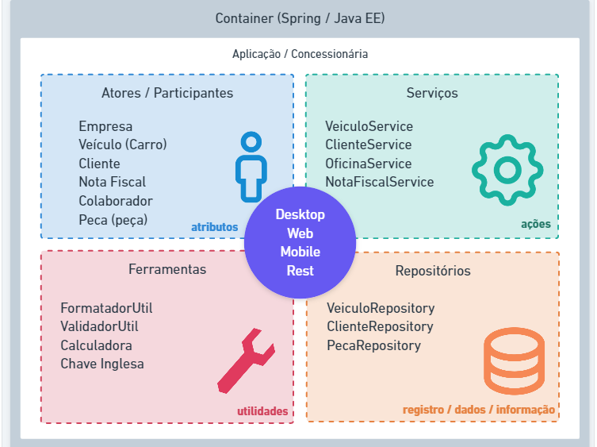
Pacotes:

Vamos imaginar, que sua empresa se chama Power Soft e ela está desenvolvendo software comercial, governamental e um software livre ou de código aberto. Abaixo teríamos os pacotes sugeridos conforme tabela abaixo:
- Comercial : com.powersoft;
- Governamental : gov.powersoft;
- Código aberto: org.powersoft.

Visibilidade dos recursos:

Modificadores:

Em Java, utilizamos três palavras reservadas e um conceito default (sem nehuma palavra reservada) para definir os quatro tipo de visibilidade de atributos, métodos e até mesmo classes, no que se refere ao acesso por outras classes. Iremos ilustrar do mais visível, ao mais restrito tipo de visibilidade nos arquivos em nosso projeto.

Public: Como o próprio nome representa, quando nossa classe, método e atributo é definido como public, qualquer outra classe em qualquer outro pacote, poderá visualizar tais recursos.
Default: O modificador default, está fortemente associado a organização das classes por pacotes, algumas implementações, não precisam estar disponíveis por todo o projeto, e este modificador de acesso, restringe a visibilidade por pacotes.
Para definir um método visível a nível de pacote, basta NÃO declarar nenhum modificador
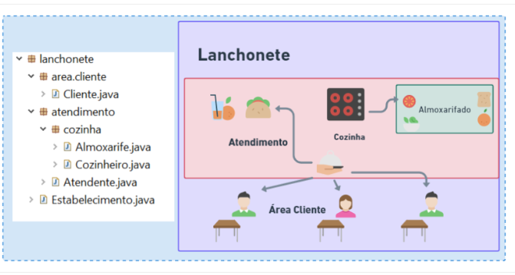

private:

Depois de reestruturar nosso estabelecimento (projeto), onde temos as divisões (pacotes), espaço do cliente e atendimento, chegou a hora de uma reflexão sobre visibilidade ou modificadores de acesso.
Conhecemos as ações disponíveis nas classes Cozinheiro, Almoxarife, Atendente e Cliente, mesmo com a organização da visibilidade por pacote, será que realmente estas classes precisam ser tão explícitas?
- Será que o Cozinheiro precisa saber que\como o Almoxarife controla as entradas e saídas ?
- Que o Cliente precisa saber como o Atendente recebe o pedido, para servir sua mesa ?
- Que o Atendente precisa saber que antes de pagar, o Cliente consulta o saldo no App ?
Diante destes questionamentos, é que nossas classes precisam continuar mantendo suas ações (métodos), mas nem todas precisam ser vistas por ninguém.

Getters e Setters

Seguindo a convenção Java Beans:
Os métodos "Getters" e "Setters" são utilizados para buscar valores de atributos ou definir novos valores de atributos, de instâncias de classes.
O método Getter, retorna o valor do atributo especificado.
O método Setter, define outro novo valor para o atributo especificado.

Construtores:

Sabemos que, para criar um objeto na linguagem Java, utilizamos a seguinte estrutura de código:
Classe novoObjeto = new Classe();
Desta forma, será criado um novo objeto na memória, este recurso também é conhecido como instanciar um novo objeto.
Muitas vezes, já queremos que na criação (instanciação) de um objeto, a linguagem já solicite para quem for criar este novo objeto, defina algumas propriedades essenciais. Abaixo, iremos ilustrar uma classe Pessoa, onde a mesma terá os atributos: Nome, CPF e Endereço.
Exemplo no repositório.

